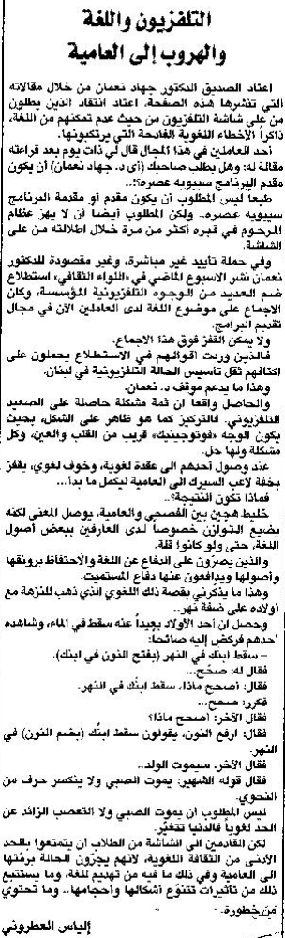
اللواء – الجمعة 1 شباط 2012

